Análise do Ciclo de Vida do Negócio

Cenário: Solicitar Serviço

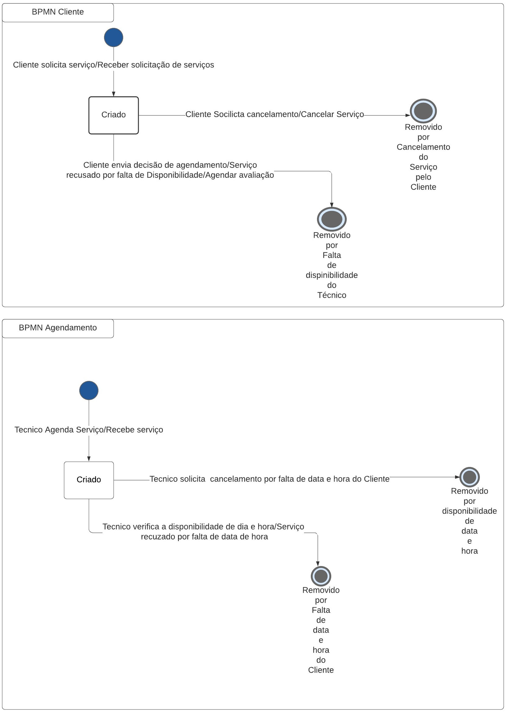

**Link para edição:** <https://lucid.app/lucidchart/5ecb4655-6023-4825-93c9-fdfd59ab77f8/edit?page=VjMd39PQffTe#?folder_id=home&browser=icon>

Cenário: Realizar Visita

